2021年中国经济学研究热点分析[1]*

罗润东 谢香杰 杨鸣

摘要：本文借助文献计量软件CiteSpace，运用共词分析和聚类分析方法，通过构建余弦指数、关注度等指标，从CSSCI来源期刊和高影响力期刊的经济学文献数据中计量分析2021年我国经济学研究现状、热点和新趋势，并可视化解读了关注度前十的热点领域的重要研究进展。计量结果表明，乡村振兴与农村经济发展的关注度位居十大研究热点首位，乡村振兴战略和城乡融合是这一领域的高频关键词。经济高质量发展的关注度继续高居第二，高质量发展是该领域最受关注的热点主题，全要素生产率、经济高质量发展、技术进步、资源配置等关键词的共现频次较高。双循环与新发展格局、人工智能与数字经济方面的研究显著增多，跃升为关注度前十的研究热点。此外，2021年正值中国共产党成立100周年，较多文献针对党领导下的我国经济发展实践、经济理论创新等进行了系统性回顾和分析，促使该领域的发文量显著提高。

关键词：经济学研究 文献计量 共词分析 聚类分析

本文利用共词分析法构建了2021年我国CSSCI来源期刊的经济学文献共词网络（Chen, 2018），[2]并用余弦指数测算共词网络节点间的共现强度。在此基础上，采用Callon et al（1991）的聚类方法进行聚类分析，[3]通过测算聚类的关注度，量化评价出2021年我国经济学领域的研究热点。最后，本文通过关键词共现知识图谱对关注度前十的热点聚类进行可视化分析，探究并解读热点的形成原因、具体研究方向和重要研究进展。

一、数据处理与基本结果

首先，本文根据2010年第五版《中国图书分类法》查找经济学的分类代码，构建文献检索式，涵盖《中国图书分类法》F（经济）大类中除管理类学科的所有经济学研究领域。其中，本文统计数据来自China National Knowledge Infrastructure中文期刊全文数据库（简称CNKI），在经济与管理科学的CSSCI来源期刊范围内，依据检索式，时间范围设置为2021-2021年，并略去会议通知、会议综述、刊首语、新书评介、人物专访、期刊目录等非学术论文类文章，检索到该时期经济学文献共计22467条，更新时间为2022年2月25日。[4]

然后，本文利用关键词共现分析获得2021年我国经济学研究的关键词矩阵和关键词共现知识图谱，得到出现频次最高的前20个关键词：乡村振兴（654次）、高质量发展（560次）、“一带一路”（398次）、经济增长（329次）、新发展格局（288次）、技术创新（248次）、全要素生产率（222次）、中国共产党（194次）、企业创新（192次）、双循环（191次）、数字经济（184次）、融资约束（181次）、制造业（180次）、共同富裕（172次）、环境规制（166次）、脱贫攻坚（157次）、全球价值链（153次）、货币政策（149次）、科技创新（145次）、对外直接投资（141次）。

此外，为分析高水平期刊的研究热点，本文根据中国社会科学评价研究院《中国人文社会科学期刊AMI综合评价报告（2018年）》，获得经济学各子学科及相关学科的19种“顶级”和“权威”期刊，[5]在CNKI数据库的经济与管理科学范围内检索这些期刊2021年刊发的论文，获得2819条有效数据。上述19种“顶级”和“权威”期刊中的高频关键词包括：经济增长（48次）、高质量发展（42次）、企业创新（33次）、全要素生产率（33次）、融资约束（32次）、中国共产党（30次）、数字经济（26次）、人力资本（25次）、货币政策（22次）、乡村振兴（20次）、混合所有制改革（19次）、共同富裕（19次）、环境规制（19次）、全球价值链（17次）、新发展格局（17次）、制造业（17次）、人工智能（16次）、创新（16次）、国有企业（15次）、公司治理（15次）、相对贫困（15次）、经济发展（15次）。这与总体文献数据的高频关键词高度吻合，说明二者的研究热点基本一致。

综合分析近五年我国经济学研究的高频关键特征可以发现，乡村振兴从2018年首次进入排名前20，到2021年超过连续4年位居首位的“一带一路”，成为频次最高的关键词。这种研究重点的转变体现了“三农问题”成为全党工作的重中之重；高质量发展、经济增长、技术创新、全要素生产率、企业创新等保持了较高的共现频次；2021年是中国共产党成立100周年，促使中国共产党、共同富裕等关键词频次显著提高。与2019年和2020年相比，新发展格局、双循环首次进入前二十位，反映了构建新发展格局成为了我国现代化建设的重要话题；而“一带一路”、脱贫攻坚、对外直接投资等研究热度相较以往有所下降。本文进一步利用CiteSpace的网络叠加方法（Overlay），将高影响力期刊数据的关键词共现结果叠加到整个网络上，利用弧线连接“顶级”和“权威”期刊的高频关键词，结果显示，这些期刊与整体文献数据的关键词共现网络高度吻合，说明两者研究热点基本一致。

由于高频关键词个体无法识别具体研究领域和内容，本文进一步利用关键词共现矩阵进行聚类分析（具体技术路线详见罗润东等（2015）），[6]根据每个聚类所包含的关键词，可以概括出聚类名称。进而，本文通过测算聚类的关注度，总结出关注度前20的聚类（见表1），即是2021年我国经济学的研究热点。与2019年和2020年相比，乡村振兴与农村经济发展的关注度首次超过了“一带一路”建设位居第一，经济高质量发展的关注度继续高居第二，高质量发展是该领域最受关注的热点主题，全要素生产率、经济高质量发展、技术进步、资源配置等关键词的共现频次较高。双循环与新发展格局、人工智能与数字经济方面的研究显著增多，跃升为关注度前十的研究热点。此外，2021年正值中国共产党成立100周年，较多文献针对党领导下的我国经济发展实践、经济理论创新等进行了系统性回顾和分析，促使该领域的发文量跃升至第13位。“一带一路”建设、产业转型升级、国际贸易与贸易摩擦、新冠疫情及其经济影响的关注度有所下降，科技创新的经济效益、环境经济与可持续发展、区域经济、货币政策、经济体制改革等保持了较高的研究热度。

表1 关注度前20的聚类名称及成员

|  |  |  |
| --- | --- | --- |
| 关注度排序 | 聚类名称 | 聚类成员 |
| 1 | 乡村振兴与农村经济发展 | 乡村振兴、城乡融合、土地流转、农业现代化、乡村治理、家庭农场、三权分置、非农就业、新型农业经营主体 |
| 2 | 经济高质量发展 | 高质量发展、经济增长、全要素生产率、经济高质量发展、技术进步、经济发展、资源配置 |
| 3 | 双循环与新发展格局 | 双循环、新发展格局、“十四五”时期、国内国际双循环、新发展理念、新发展阶段 |
| 4 | 科技创新的经济效益 | 技术创新、企业创新、创新绩效、创新效率、协同创新、风险投资、创新生态系统、创新网络 |
| 5 | “一带一路”建设 | “一带一路”、对外直接投资、人民币国际化、人类命运共同体、全球治理、对外开放、贸易便利化 |
| 6 | 人工智能与数字经济 | 数字经济、人工智能、区块链、数字化转型、数字普惠金融、工业机器人 |
| 7 | 产业转型升级 | 制造业、产业结构、产业结构升级、产业政策、生产性服务业、智能制造、产业结构合理化、制造业服务化 |
| 8 | 环境经济与可持续发展 | 环境规制、碳中和、绿色发展、可持续发展、碳排放、黄河流域、绿色全要素生产率、碳达峰 |
| 9 | 国际贸易与全球价值链 | 全球价值链、经济全球化、RCEP、国际贸易、知识产权保护、引力模型、出口产品质量、服务贸易、数字贸易 |
| 10 | 区域经济 | 长江经济带、城市群、粤港澳大湾区、区域差异、空间溢出效应、京津冀、产业集聚、区域一体化 |
| 11 | 货币政策 | 货币政策、商业银行、影子银行、通货膨胀、DSGE模型、利率市场化 |
| 12 | 经济体制改革 | 国有企业、经济政策不确定性、混合所有制改革、市场经济、混合所有制、制度质量 |
| 13 | 建党百年经济发展回顾 | 中国共产党、共同富裕、中国、制度变迁、现代化经济体系 |
| 14 | 城镇化 | 新型城镇化、城镇化、城市化、城市规模、工业化、智慧城市、特色小镇 |
| 15 | 新冠疫情及其经济影响 | 新冠肺炎疫情、疫情防控、中国经济、疫情、供应链、复工复产 |
| 16 | 人口老龄化 | 人口老龄化、老龄化、养老保险、社会保障、劳动生产率 |
| 17 | 公司治理 | 企业社会责任、公司治理、企业绩效、信息不对称、家族企业、投资效率、政治关联、金融化、信息披露 |
| 18 | 习近平新时代中国特色社会主义经济思想 | 新时代、习近平、中国特色社会主义政治经济学、国家治理、军民融合、马克思主义、社会主义市场经济体制 |
| 19 | 财政与税收政策 | 财政分权、营商环境、政府补贴、税收优惠、税收征管、地方政府、地方政府债务、个人所得税、减税降费、土地财政 |
| 20 | 金融市场与金融风险 | 金融科技、金融发展、金融监管、系统性风险、中小企业、股价崩盘风险、金融风险 |

资料来源：作者制作整理。

二、2021年中国经济学十大研究热点分析

通过聚类分析和量化测算聚类的关注度，我们获得了2021年中国经济学领域的研究热点。但由于每个关键词只能归入一个聚类，故未能充分展示出每个热点领域的具体研究方向，难以体现不同聚类之间的相互关系。为更细致地探究2021年我国经济学领域的研究热点，我们针对关注度前十的聚类，在CNKI数据库中分别检索以其聚类成员为关键词的CSSCI来源期刊文献，整理分析所获文献数据，利用CiteSpace软件展示其关键词共现知识图谱。

（一）乡村振兴与农村经济发展

脱贫攻坚取得胜利后，全面推进乡村振兴成为新时代“三农”工作的重心，是确保全面建成小康社会目标实现的一项重大决策部署。2021年12月，中央经济工作会议指出“要把提高农业综合生产能力放在更加突出的位置，全面推进乡村振兴，提升新型城镇化建设质量” 。在脱贫攻坚任务完成后，如何实现巩固拓展脱贫攻坚成果同乡村振兴有效衔接是确保不发生规模返贫的关键。 2021年我国对种粮农民一次性发放200亿元补贴，确定了160个国家乡村振兴重点帮扶县，体现了我国持续全面推进乡村振兴战略的决心和信心。作为全面建成现代化国家的重要战略，乡村振兴自2018年提出以来就受到学界高度关注，其发文量在近3年来有了显著的提升，从2018年的第三位一跃成为2021年的首位。2018年乡村振兴这一关键词出现频率仅有362次，而2021年这一关键词出现高达654次。该领域关键词共现知识图谱如图1所示，高频关键词包括“乡村振兴” “城乡融合” “乡村治理” “农业农村现代化”等，2021年相关研究主要围绕三个方面展开：建党百年“三农”战略的历史进程和经验总结，农业农村现代化建设的理论内涵、突出矛盾与制度保障，数字经济建设助推乡村振兴的路径选择与评估。

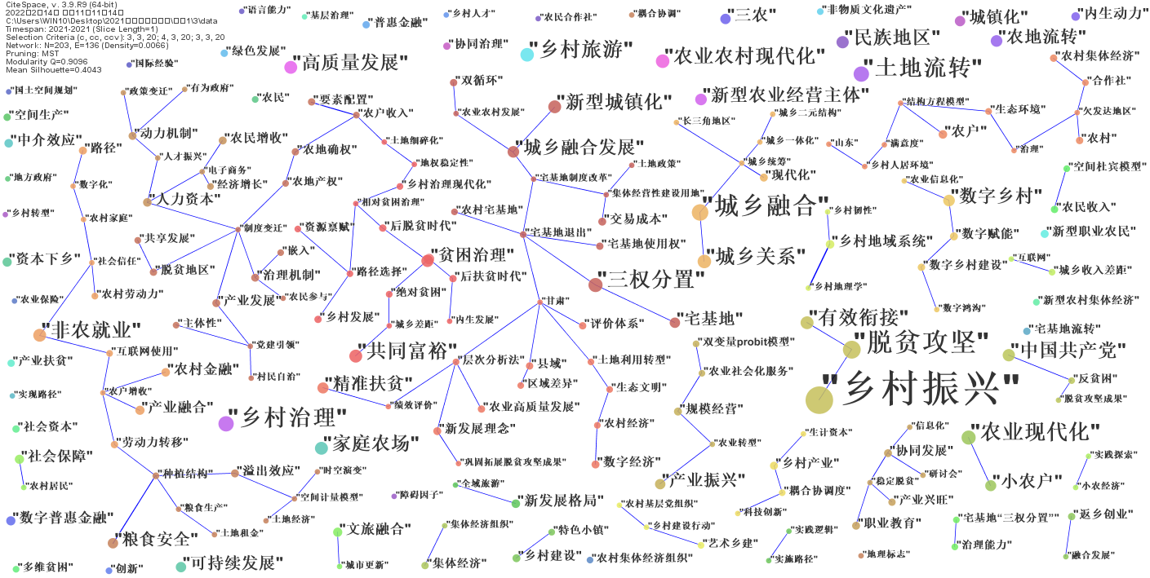

图1 2021年乡村振兴与农村经济发展领域的关键词共现知识图谱

1. 建党百年“三农”战略的历史进程和经验总结。研究发现，建党一百年来，我国“三农”战略主要经历了乡村革命战略、以农支工战略、自主发展战略、以工促农战略和乡村振兴战略五个阶段。[7]“三农”战略作为我国现代化建设总体布局的重要组成部分，实现了从改造传统农业到建设现代农业、从促进农村经济发展到加强农村社会建设、从增加农民经济利益到保障农民民主权利、从破除城乡二元结构到推动城乡融合发展的转变。[8]在百年治理历程中，中国共产党领导“三农”工作最根本的历史经验就是尊重农民、依靠农民、造福农民，并且在“三农”发展规律、试点推广、基本经济制度三方面形成了“因势利导”的治理策略和方法。[9]中国共产党始终坚持以人民为中心的发展思想，改善收入差距、城乡差距、地区差距等民生问题，带领中国人民在共同富裕的道路上迈着坚实的步伐，向更高水平的共同富裕目标前进。[10]

2. 农业农村现代化建设的理论内涵、突出矛盾与制度保障。当前，新发展阶段农业农村现代化建设的内涵，包括农业产业体系现代化、农业生产体系现代化、农业经营体系现代化、农村基础设施和公共服务现代化、农村居民思想观念和生活质量现代化、农村治理体系和治理能力现代化六个具体方面的建设。[11]农业农村现代化是中国现代化不可或缺的重要组成部分，其建设的水平和质量决定了国家现代化的质量和成色。[12]农业农村领域未来15年将面临着农业小部门化的推动因素更加多元，农业增长区域分化程度更加显著，以粮食为代表的大宗农产品“总量不足、品种分化”格局更加明显，农户兼业化、农民老龄化、村庄空心化更加突出等结构性和趋势性的变化。[13]相关研究指出，通过新型农村集体经济组织可以衔接小农户和现代农业发展，承接各类资源下乡，将农村集体的资源优势进一步转化为市场优势，缩小与企业服务能力的差距，提高农民收入，持续、快速、高质量地促进农业农村现代化建设。[14]乡村走向共同富裕，必须围绕解决好发展的不平衡不充分问题，健全政策体系，壮大中等收入群体、提高中等收入群体富裕程度，在高质量城镇化和乡村振兴中推动城乡共同发展、缩小城乡差距。[15]

3. 数字经济发展助推乡村振兴的路径选择与评估。数字经济是中国经济高质量发展的新动能，在助推乡村振兴和提升城乡居民收入方面展现出重要积极作用。相关研究发现，中国数字乡村发展战略依托数字经济的发展，催生、激活和放大各种功能效应，为农业生产、农村流通、社会治理、生活形态、文化观念等应用场景赋能，进而助推乡村振兴。[16] 电子商务作为数字经济的突出代表，在提高农户收入，缩小农村内部收入差距和城乡收入差距，缓解信息不对称，推动农村居民就业和创业等方面发挥重要作用。[17] 此外，“移动互联网+乡村”的赋能模式从技术和组织两个维度为乡村赋能，缩小城乡的数字鸿沟，为解决乡村治理、城乡发展不平衡等问题提供有益的启示。[18]

（二）经济高质量发展

2021年我国国民经济持续恢复，发展水平再上新台阶，我国国内生产总值1143670亿元，比上年增长8.1%，两年平均增长5.1%，稳居全球第二大经济体。[19]疫情冲击下发展不平衡不充分问题凸显意味着我国既需要维持经济增长稳定又要加快构建新发展格局推动高质量发展。经济高质量发展在经济学领域的研究热度在2018—2021年间连续四年稳居前三位，如图2所示，“高质量发展”“经济增长”“经济高质量发展”“全要素生产率”“技术进步”等是该领域的高频关键词，“高质量发展”是2018年该领域的新兴热点词汇，到2021年出现频次560次稳居首位。当下我国立足于新发展阶段全面推动高质量发展，实现“十四五”良好开局，决定了在“十四五”时期乃至未来更长时间，经济高质量发展将一直是我国经济社会发展最为热点的领域之一。对于我国制造业高质量发展的现状评估与路径选择，高质量发展背景下全要素生产率提升的优化方案，我国城市经济增长的影响因素以及我国人力资本投资的演化机理及其对经济增长贡献的再评估等的探讨成为经济学研究的热点。

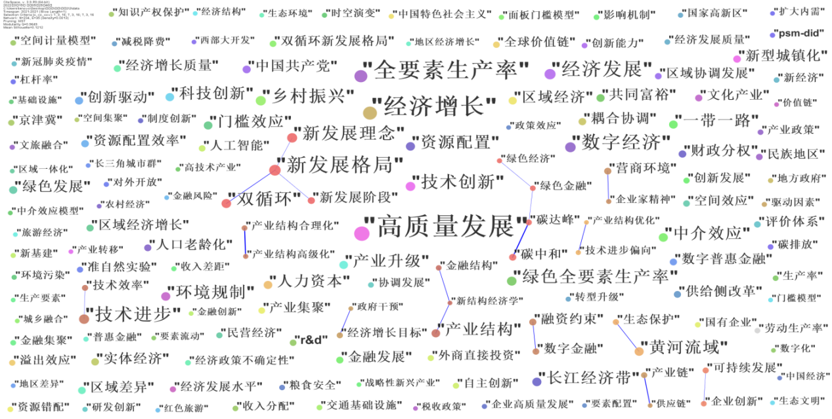

图2 2021年经济高质量发展领域的关键词共现知识图谱

1. 我国制造业高质量发展的现状评估与路径选择。相关文献基于新发展理念构建了我国制造业高质量发展指数，研究得出，我国制造业高质量发展水平总体稳步提升，但地区内差异造成了区域间制造业高质量发展水平的差异，具体表现在东部地区借助地理优势在制造业高质量发展总体水平上远远高于其他三大板块。[20]我国创新型制造业则通过提升技术水平最主要的驱动因素，实现了规模和占比均大幅增长，已经成为许多省区市的支柱型产业。[21]与此同时，新常态下，我国的资源配置格局和重点发生调整和转变，对推动制造业转型升级提出了新要求。研究表明，通过重构国内大市场为主要导向的制造业产业链、营造自主创新氛围的良好产业生态环境以及协调区域布局等方面调整和拓宽其转型升级的路径，促进制造业整体高质量发展并带动制造业中高速增长。[22]

2. 高质量发展背景下全要素生产率提升的优化方案。全要素生产率的提高意味着中国经济找到新动能以及高效率释放新动能的方式，对中国经济是否转型成功至关重要。具体到政策、融资、创新等方面，全要素生产率优化方案包括：实施低碳城市试点政策，该试点政策能够缓解企业融资约束、提升企业技术创新水平与企业资本配置效率来促进企业全要素生产率的提高。[23]加快利率市场化改革，贷款利率市场化可以优化企业间的资本配置效率和提高企业技术创新能力进而促进全要素生产率的提升，并且利率市场化在政府干预度更低、行业竞争度更高的地区，提升效果更为显著。[24]企业数字化转型通过提高创新能力、优化人力资本结构、推动先进制造业和现代服务业融合发展的机制来促进全要素生产率的提升，在知识产权保护度和高服务业开放度强的地区，企业数字化转型提升全要素生产率作用相对较大。[25]此外，数字金融发展可通过企业营收渠道和金融效率渠道显著促进当地企业全要素生产率的提升，且这种促进效应在非国有企业、成长型企业、消费制造业以及中西部地区中更加显著。[26]

3. 我国城市经济增长的影响因素。如何提高城市经济增长率，学者们从国内市场潜力、自贸试验区设立、生态工业园区等不同的角度进行一系列讨论。研究表明，国内市场潜力的持续提升可以显著提高城市GDP增长率，但产业结构从工业化向去工业化变迁以及贸易成本下降引致的市场竞争加剧，是造成其经济增长效应不断减弱的原因。[27]自贸试验区设立可以通过制度变迁和创新驱动促进所在城市经济增长，并且对其周围城市经济增长也能产生影响。[28]生态工业园区通过促进地区产业结构升级、加剧政府间竞争以及提高地区经济集聚水平等机制显著拉动所在城市的经济增长。[29]伴随地方政府的发展行为和竞争模式的调整，中心城市和城市群对于推动高质量发展的作用日益明显。相关研究表明，城市金融杠杆率通过降低工业盈利能力和增加金融投资，削弱了实体经济投资和发展的动力，进而对城市经济增长产生了负面的影响。[30]

4. 我国人力资本投资的演化机理及其对经济增长贡献的再评估。有研究从人口转型和教育提升两个角度考察70年间人力资本变迁的内在机制，早期人口转型所实现的人口红利增加了人力资本存量，而近年来教育提升在我国人力资本增长发挥的作用越来越大。[31] 实证研究表明，人力资本配置到金融部门显著提升企业获得的银行信贷规模，改善信贷资源配置扭曲的现状，当人力资本实现有效配置时，将给实体经济增长率带来约0.45%的提升，且贡献率随经济发展呈现放大效应。[32]并且，人力资本积累的不断增加可以减缓由物质资本投资增速和收益率不断下降所造成的中国潜在经济增长率未来不断下降的趋势，长期内实施对人力资本持续投资的政策，加大对教育的投资和鼓励对人力资本投资的税收减免，未来十五年中国还会平均保持一个5%以上的中速增长。[33]

（三）双循环和新发展格局

构建新发展格局是党中央根据我国新发展阶段、新历史任务、新环境条件而提出的重大战略决策，是关系我国发展全局的一项重大战略任务。2020年两会期间，习近平总书记强调“逐步形成以国内大循环为主体、国内国际双循环相互促进的新发展格局。”伴随我国全面建成小康社会，实现第一百年奋斗目标，构建新发展格局成为了把握经济高质量发展机遇的关键。作为我国对国内外环境深刻变化新提出来的一项战略抉择，构建新发展格局受到了学者们的高度关注，发文量显著提升，成为2021年经济学领域新出现的热点问题。该领域关键词共现知识图谱如图3所示，高频关键词包括“双循环”“新发展格局”“‘十四五’时期 ”“国内国际双循环”等，2021年的相关研究主要围绕对新发展格局的理论渊源与科学内涵的系统阐释，关于“双循环”新发展格局的实现路径研究，新发展格局下维护我国产业链供应链安全稳定的体制机制保障三个方面展开。

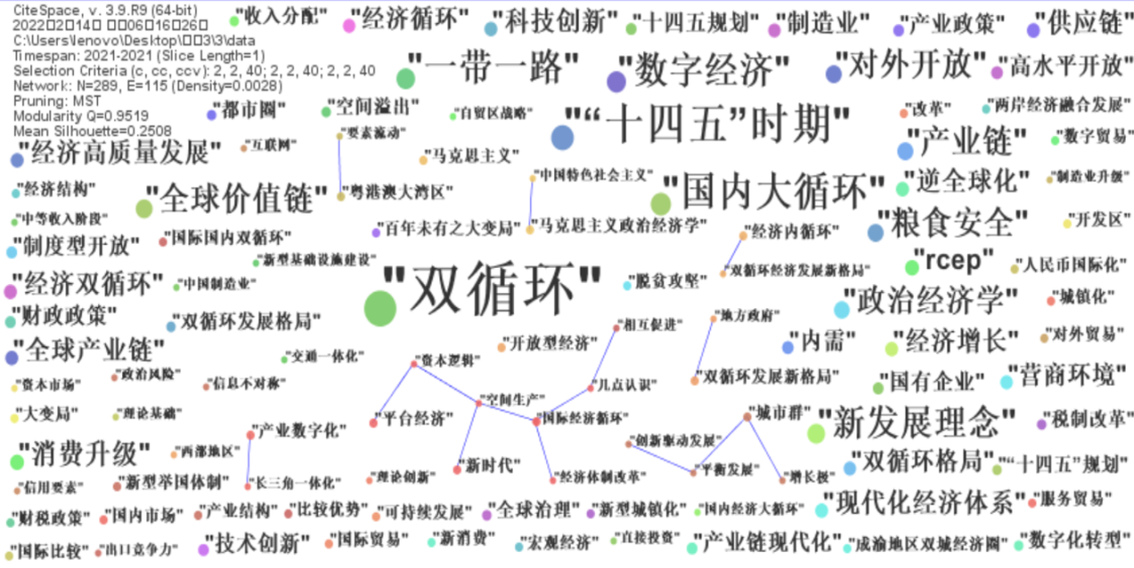

图3 2021年双循环和新发展格局领域的关键词共现知识图谱

1. 对新发展格局的理论渊源与科学内涵的系统阐释。构建新发展格局是中国基于自身资源禀赋和发展路径而探索的，与现代化新阶段相适应的经济现代化路径，是一种充分利用大国经济优势，突破“依附性”的经济现代化战略。[34]新发展格局的关键内涵是畅通经济循环，本质特征是实现高水平自立自强，目标是通过国内高水平自主创新，驱动经济循环畅通，构建国内国际双循环畅通的格局；构建新发展格局的前提是充分发挥国内大循环主体作用，加快建设统一开放有序的国内大市场；构建新发展格局与高质量发展要求一致、目标相似、路径相通。[35]新发展阶段的思想指南以及新发展理念的实现路径为：促使我国经济发展更重视创新驱动发展、更重视民生福祉、更重视绿色发展、更重视安全发展，通过提升国内循环的起点和国际分工水平高效参与国际循环。[36]

2. 关于“双循环”新发展格局的实现路径研究。相关研究认为，构建“双循环”新发展格局要加快自主创新优化内需结构促进高质量国内大循环，增强我国数字产业全球竞争力，提升在全球产业链和创新链中的地位，建设高标准市场体系和实现更高水平开放，促进双循环更有效率和更高质量。[37]此外，相关研究认为我国要充分发挥国内超大规模市场优势和内需潜力，最大限度地吸收全球要素资源，培育内需主导型全球价值链产业组织分工机制，建设独立自主、开放的工业技术创新体系。[38]中国要与世界进行理念互动、政策互动、领域互动来促进“双循环”的高效运行，推动中国和世界经济的共同发展，既是构建新发展格局的基本前提，也是推进加快构建新发展格局的动力源泉。[39]

3. 新发展格局下维护我国产业链供应链安全稳定的体制机制保障。新发展格局的核心要义在于统筹发展和安全，维护产业链供应链安全稳定，是统筹发展与安全的应有之义，也是构建新发展格局的必然要求。[40]针对我国产业链面临的薄弱环节，应加大产业链核心环节扶持，努力锻造长板和优势环节，打造具有更强创新力、更高附加值和更安全可靠的现代化产业链，更夯实构建新发展格局的产业链基础，显著提升我国产业链供应链稳定性。[41]产业链供应链安全稳定是双循环新发展格局的基本保障，供应链数字化能通过发挥信息效应、融资效应和学习效应显著提升企业风险承担能力，有助于维护供应链安全稳定，供应链数字化转型是推动供给侧结构性改革、培育新增长点的主要驱动力，也是供应链安全稳定发展的必由之路。[42]

（四）科技创新的经济效益

自主创新是攀登世界科技高峰的必由之路，也是提升我国核心竞争力的关键。习近平总书记在中央人才工作会议上强调：“要不断攻克‘卡脖子’关键核心技术，不断向科学技术广度和深度进军，努力成为世界主要科学中心和创新高地。”[43]十九届五中全会审议通过的《中共中央关于制定国民经济和社会发展第十四个五年规划和二〇三五远景目标的建议》，首次将“创新”提到我国现代化建设全局中的核心位置。健全社会主义市场经济条件下新型举国体制是坚持创新在我国现代化建设全局中的核心地位的关键。新型举国体制的“新”在于实现有效市场和有为政府的优势互补、政产学研用高效协同，进一步推动我国科技创新治理体系和治理能力现代化。2021年，我国科技创新能力持续增强，R&D经费投入达27864亿元，比上年增长14.2%，增速比上年加快4.0个百分点，R&D经费与GDP之比再创新高，达到2.44%，接近OECD国家平均水平，基础研究占比提升，在空间探测、核物理、量子科学、生物工程等多个原始创新领域取得新突破。[44]我国创新能力综合排名上升至世界第12位，迫切建设世界科技强国的愿景促使创新经济研究的热度不断上升，2018—2021年关注度排名依次为第6位、第5位、第5位、第4位，总体关注度呈现出平稳上升的态势。该领域的关键词主要包括“技术创新”“企业创新”“创新绩效”“创新效率”等，该领域的主要关键词如图4所示。异质性公司治理模式对企业创新的影响，新发展格局下企业技术创新的融资约束障碍及其破解机制，我国产业、法规与财税等政策对企业创新的影响机理与效应等问题得到了国内学者的高度重视，成为2021年经济学重点研究话题。

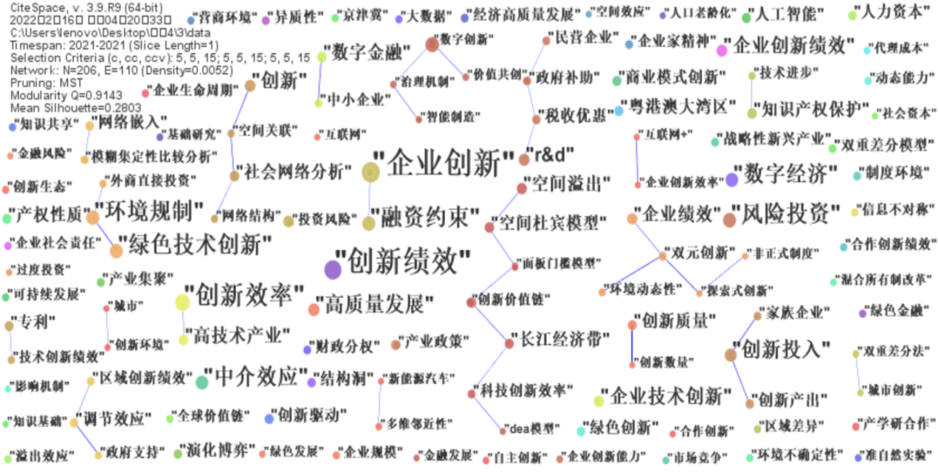

图4 2021年科技创新的经济效益领域的关键词共现知识图谱

1. 异质性公司治理模式对企业创新的影响。相关研究从不同角度探讨了股权激励、高管关系网、员工满意度、人力资本投入、企业社会责任、公司商誉等公司治理微观方面对企业创新激励的影响。研究发现，高管自信可以通过对社会地位感知提升的激励促进企业创新，并且当管理者权力越大时，高管自信对企业创新的促进效应在非正式权力层面更明显。[45]在探讨了关系网嵌入、联合创业投资与企业创新效率之间的关系发现，拥有相同的过往合作经历、共同求学和工作经历的创投机构，进行联合投资时可以缓解代理冲突，提升了它们对创业企业的失败容忍度，进而促进了企业创新绩效。[46]还有研究表明，员工满意度的提升可以激发研发潜力、创新效率和企业全要素生产率，有助于提升企业效率和长期价值。[47]公司也可以通过实施双重股权结构，促进企业研发投入的增加，降低高管非正常离职概率，并促使企业创始人担任CEO，从而鼓励人力资本的持续稳定投入，促进企业创新能力的提升。[48]
2. 新发展格局下企业技术创新的融资约束障碍及其破解机制。新发展格局下，企业融资约束问题仍是阻碍企业技术创新的关键因素之一，如何缓解企业的融资约束解决企业创新动力不足问题，成为了学者们关注的热点话题。相关研究发现，企业融资约束程度越高，则越不利于企业技术创新活动，利率市场化可以提供企业更多的金融资源，纾解企业融资约束，提升企业的R&D资源投入强度，从而为技术创新活动提供良好条件。[49]股权融资相比于信贷融资方式具有价格反馈效应和自身权益维护机制，能够有效缓解融资约束，并能够增强激励企业更好地支持创新项目，促进对企业技术创新的驱动作用。[50]也有相关文献从融资约束的视角研究企业的金融投资行为对企业技术创新的影响，发现衍生品的使用通过加大融资约束使公司创新水平降低，表现为“遮掩效应”。[51]

3. 我国产业、法规与财税等政策对企业创新的影响机理与效应。相关研究通过税收征管、财政补贴、知识产权保护、绿色金融政策、监管力度、银行业改革等政府宏观视角研究宏观政策对企业创新的影响。通过研究政府税收政策对企业创新活动的影响发现，地区税收征管能够提升企业的创新水平，具体通过约束管理者和控股股东的行为，降低管理者自利，抑制控股股东掏空，提升企业的创新竞争力。[52]关于知识产权司法保护和企业创新的关系，实证结果表明，政府通过加强司法和提高法律执行效率来增强创新者知识产权的保护效果，挤出低质量创新，显著提高了专利的引用价值、应用价值以及市场价值，激励企业进行更多的高质量创新。[53]此外，政府与市场的关系要根据发展的需要进行适应性的动态调整，合理有效的政府干预方式是实现关键核心技术突破的关键。[54]

（五）“一带一路”建设

共建“一带一路”倡议自2013年提出以来，经过8年多的发展，贸易“朋友圈”不断扩大，打造了一个多边合作的全球伙伴关系网络。健康丝绸之路为各国携手抗击疫情提供合作平台，绿色丝绸之路有效推进各参与国的经济和产业结构转型升级。在双循环新发展格局新形势下，“一带一路”建设未来应把推进公共卫生合作，加快推进绿色转型，支持全球可持续发展，推进真正的多边主义和经济全球化，推动构建人类命运共同体放在重点位置。海关总署数据显示，2021年中国对“一带一路”沿线国家货物贸易总额为11.6万亿元人民币，较上年增长23.6%，创下新高。[55]截至2022年2月6日，中国已经同148个国家和32个国际组织签署200余份共建“一带一路”合作文件。[56]“一带一路”建设的关注度在2017—2020连续四年稳居我国经济学研究首位，到2021年关注度下降至第五位。但“一带一路”建设作为我国长期重点推进的国家级顶层经济合作规划，该领域依然是经济学界研究热度靠前的领域之一。图5展示了“一带一路”建设领域研究的高频关键词，相关研究主要围绕“一带一路”对我国OFDI的影响机制与效应研究，“一带一路”对沿线国家贸易与产业的溢出效应研究，“一带一路”国际合作共赢的实现路径与制度保障等三个方面展开。

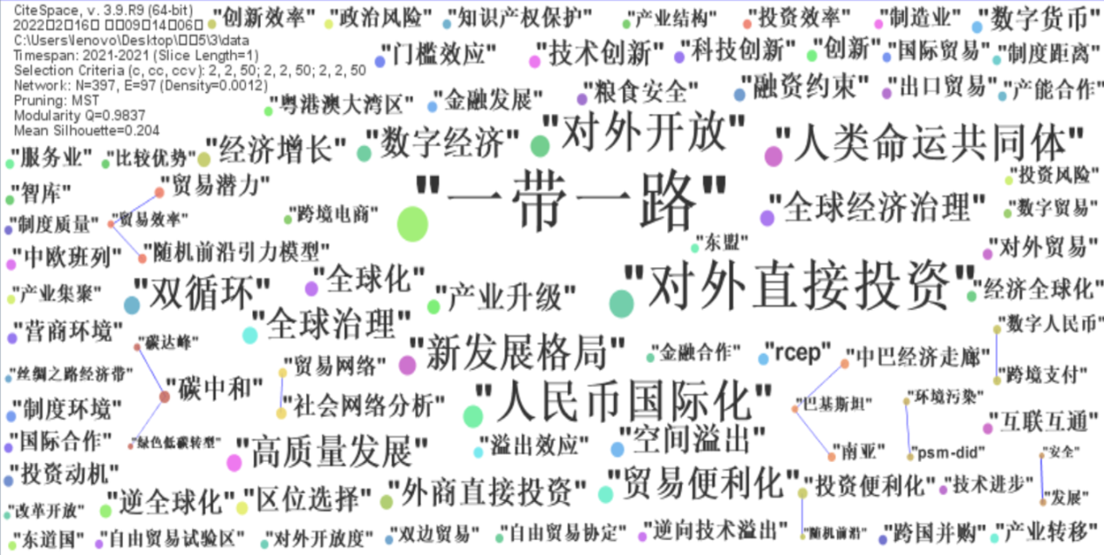

图5 2021年“一带一路”建设领域的关键词共现知识图谱

1. “一带一路”对我国OFDI的影响机制与效应研究。面对百年变局和世纪疫情交织，“一带一路”建设有了更高的发展要求，要扩大高水平对外开放，推动外贸外资平稳发展，以高水平开放推动深层次改革，共建“一带一路”高质量发展。在出口质量方面，“一带一路”倡议显著提高了国内沿线城市企业出口产品的平均质量，这种出口质量的促进效应具有明显的异质性，表现为在国有企业与非国有企业之间，以及“一带”和“一路”沿线城市之间，其产品出口质量促进效应具有很强的差异性。[57]在对外直接投资方面，我国OFDI存在“风险偏好”态度，即对外直接投资与“一带一路”沿线东道国的风险呈正相关，主要是降低了我国企业对沿线东道国的主观风险意识，进而加大了在沿线高风险国家的投资。[58]此外，“一带一路”倡议充分挖掘了我国民族地区特色产品进出口能力和潜力，明显改变了民族地区的贸易发展态势及其在全国的贸易地位，显著优化了外贸总额和外贸结构增长。[59]
2. “一带一路”对沿线国家贸易与产业的溢出效应研究。研究发现，我国出口对于“一带一路”参与国的生产技术具有优化效应，能够显著促进沿线参与国的经济发展质量，通过提升企业内部全要素生产率、增加专利申请数、优化配置劳动力资源、挤占技术水平较低企业的生存空间等方式倒逼“一带一路”参与国技术升级。[60]中国“一带一路”倡议具有全球价值链优化效应，推动了全球价值链分工朝着“地位更加平等”方向发展，相关研究表明，“一带一路”建设主要通过政策沟通、设施联通、贸易畅通和资金融通的中介机制显著提升了沿线参与国全球价值链分工地位。[61]此外，“一带一路”倡议显著改善了沿线国家外部头寸中的估值效应，通过提升沿线国家权益资产规模和优化结构帮助沿线国家外部财富的升值，反击了国际层面炮制的“债务陷阱”论。[62]
3. “一带一路”国际合作共赢的实现路径与制度保障。“一带一路”倡议提出八年来，我国通过“双边关系—商业模式—经贸结构”三位一体的动态交互模式，确定了相对稳定的环境、规则和制度，有效降低了各类风险发生的概率或损失。[63]相关研究表明，合作区显著扩大了东道国进出口贸易规模，在“一带一路”沿线国家中做出了很大的贸易贡献，为此，我国应加强合作区模式在东道国的深度培育，实现东道国贸易额增长与贸易结构改善，彰显我国大国责任担当。[64]面对急剧变动的国际治理环境，“一带一路”倡议法治化是倡议长久和顺畅实施的基础前提和重要保障，应密切关注国际经贸规则最新发展，进行软硬兼施的多元化治理方式，实现共建“一带一路”倡议目标和愿景。[65]

（六）人工智能与数字经济

2017年政府工作报告中首次提出数字经济，而后政府每年都对发展数字经济提出了具体要求，从加强新一代人工智能研发应用到构建全国一体化大数据中心体系。通过深入实施数字经济发展战略，加快数字技术与经济社会各行各业的深度融合，推动数字经济蓬勃发展。2021年4月，中国信息通信研究院发布了《中国数字经济发展白皮书》，指出2020年中国数字经济规模达到39.2万亿元，占GDP比重为38.6%，有力支撑了现代化经济体系的构建和经济社会的高质量发展。数字经济和信息化发展战略作为我国当下的重大决策部署，成为经济学领域的热点研究话题，其关注度大幅度的上升，从2020年的第十九位一跃成为2021年的第六位。2021年该领域关键词共现知识图谱如图6所示，高频关键词包括“数字经济”“人工智能”“数字化转型”“数字普惠金融”“区块链”“数字金融”等，相关研究主要围绕数字经济的统计口径、规模测算与现状评估研究，新发展格局下产业数字化转型面临的机遇与挑战研究，我国数字经济发展的空间格局与优化路径等展开。

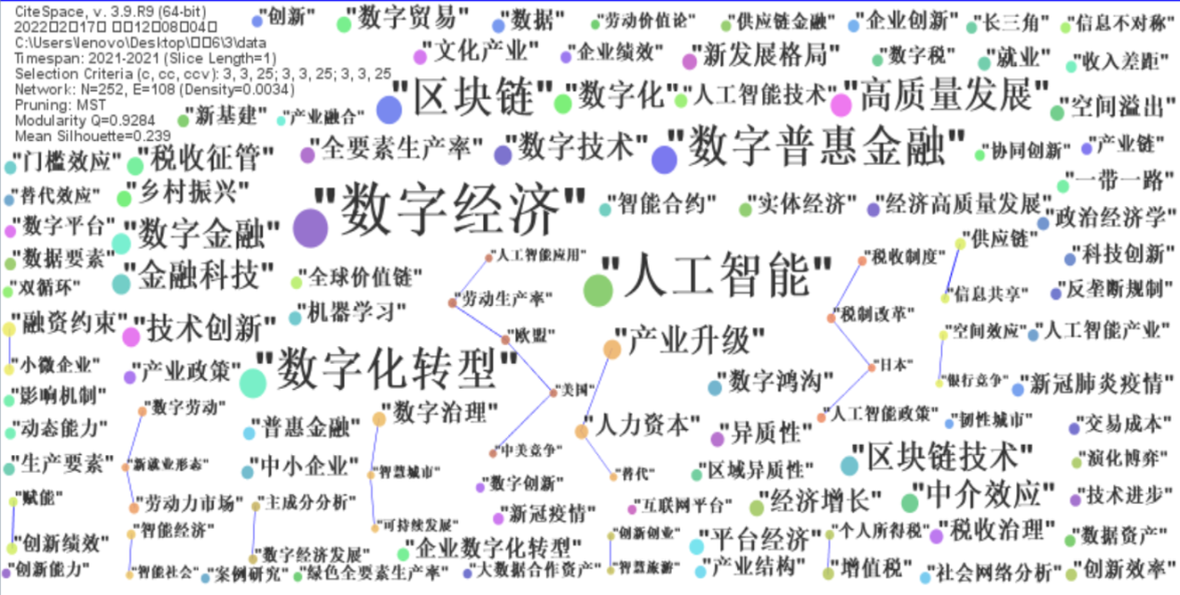

图6 2021年人工智能与数字经济领域的关键词共现知识图谱

1. 数字经济的统计口径、规模测算与现状评估研究。根据相关文献，数字经济的广义界定是以实现数据应用和数据技术为目的，以数据为核心生产要素，依靠数字技术进行货物和服务生产的一系列经济活动。[66]实际上，数字经济已经成为了各国经济增长的核心驱动力量，但与其发展态势和重要性相比，我国在统计测度层面仍存在着较大的缺口。有研究指出，数字经济的分类是统计部门对其进行直接测算的基础，分类原则是通过与《国民经济行业分类（2017）》中的小类的对接，实现方法和数据具有可直接测算性、国际可比性和创新性。[67]随着数字技术及其应用的不断创新和范围的不断扩大，数字经济在不同阶段内涵也表现不同，因此，我国数字经济的生产核算需要长期持续的研究和探索，当下，最重要的是加快制定数据资产核算标准，建立起数字经济生产核算体系。[68]

2. 新发展格局下产业数字化转型面临的机遇与挑战研究。在双循环新发展格局战略背景下，数字产业化作为数字经济的核心，提升内循环等主体地位，完善产业链供应链短板，对接外部循环，疏通国内国外双循环，提升我国未来全球经济分工地位。构建新发展格局离不开数字经济发展作用推动力，新发展格局能否形成在于产业数字化是否可以不断提高内部需求，充分利用外部需求。[69]产业数字化相比数字产业化更显著地促进产业结构升级，因此我国要通过产业数字化的加速转型等措施促进产业结构升级，实现我国经济更高质量、更有效率、更为安全的发展。[70]此外，新发展格局下，全球吸纳力增强、国内消费升级、营商环境优化为产业数字化转型提供新的市场、新的供需空间和基础保障，也要求产业进一步数字化转型，提高产业链、供应链的稳定性和竞争力。[71]

3. 我国数字经济发展的空间格局与优化路径。有文献指出，我国省际数字经济规模整体呈上升趋势，数字经济生产增加值占数字经济总增加值的比重超过50%，数字经济发展水平不断提高，已经成为国民经济发展的引擎和动力，在推动经济高质量发展、促进产业转型升级等方面发挥了重要的作用。[72]在城市化建设方面，互联网的使用通过提高绝对收入的作用机制显著提升新生代农民工的留城意愿，释放人口空间红利。[73]从我国数字经济发展的时空演化和分布动态来看，数字经济发展呈现出较为明显的地区空间差异，发展水平形成“东部>中部>东北>西部”的格局，发展速度呈现出“中部>西部>东北>东部”的格局，整体上表现差异缩小的趋势。[74]从我国数字经济增加值的结构特征来看，信息和通信技术渗透效应在整体上发挥不充足，加大信息和通信技术对传统行业渗透应成为加快数字经济发展的重要方向；电子商务、数字媒体等为代表的新兴部门快速增长，也是未来发展的重点。 [75]

（七）产业转型升级

由低端传统产业转向高端知识密集型产业，是提高我国产业核心竞争力的关键，是实现从“中国制造”向“中国智造”转变的必然选择。2021年，规模以上高技术制造业增加值比上年增长18.2%，快于规模以上工业8.6个百分点；装备制造业增加值比上年增长12.9%，快于规模以上工业3.3个百分点；信息传输、软件和信息技术服务业增加值比上年增长17.2%，明显快于全部服务业。[76]从热点排序来看，“产业转型升级”研究主题在2021年的关注度略有下降，但该领域依然是我国经济学界关注度排名前10位的领域之一，总体保持着较高的研究热度。2021年有关“产业转型升级”的主要关键词如图7所示，该领域高频关键词包括“产业结构”“产业升级”“产业政策”“生产性服务业”“制造业服务化”等。随着市场经济体系逐步完善，现阶段我国经济从侧重高速发展逐步调整为以高质量发展为核心，以产业转型升级和生产技术革新为主题。我国产业结构升级的多维驱动因素及其影响机制，我国产业政策对经济高质量发展的有效性评估与优化路径，我国产业转型升级的国内外背景、历史机遇与政府角色定位等是2021年该领域的主要研究方向。

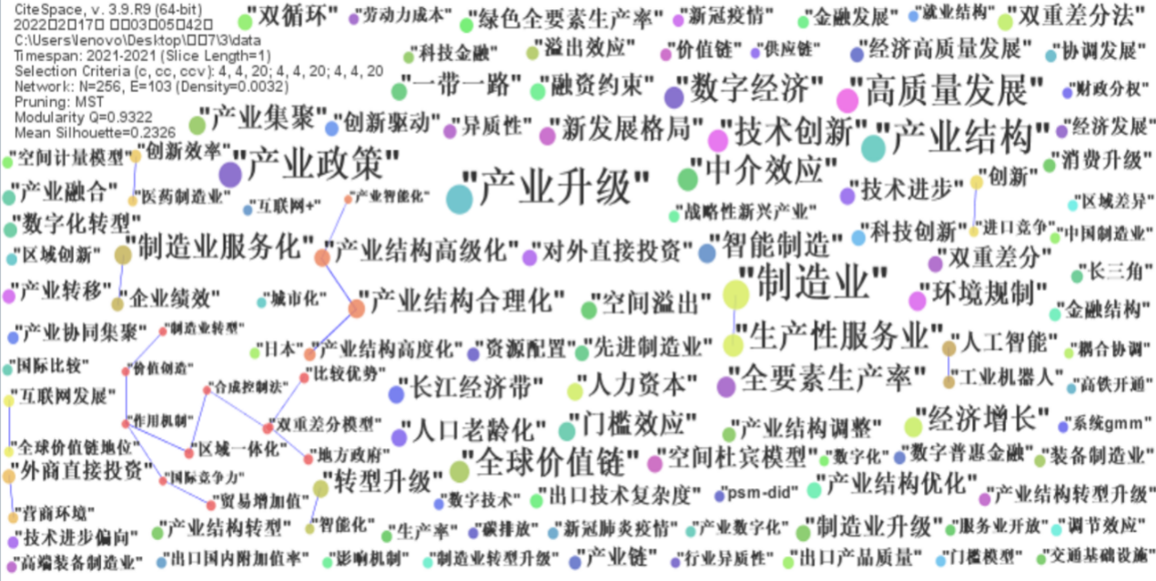

图6 2021年产业转型升级领域的关键词共现知识图谱

1. 我国产业结构升级的多维驱动因素及其影响机制。产业结构升级是中国经济高质量发展的内在动力，也是现代化经济体系建设的重要组成部分。相关研究发现，科技金融政策的实施能够通过金融发展和技术创新的学习效应、扩散效应和协同效应推动产业结构转型升级。[77] 新结构经济学则强调了禀赋驱动的结构转型和产业升级的理论机理，认为最优的产业结构是由要素禀赋结构所决定的，要素禀赋结构的升级推动产业结构的升级。[78] 在数字经济大背景下，信息化不仅可以促进本地区的产业结构转型升级，还具有空间溢出效应，促进周边地区的产业结构转型升级。[79] 此外，文明城市的评选能够显著推动大型及以上城市以及东部城市的产业结构高级化。[80]
2. 我国产业政策对经济高质量发展的有效性评估与优化路径。宏观层面的产业政策实施是否对微观企业的行为产生正向影响一直是经济研究领域的重点问题。研究发现，在生产率和研发水平较高的行业领域，战略性新兴产业政策的实施总体上显著增加了企业专利申请量，有效激发了创新主体活力，并且这种促进效果随着行业技术水平越接近前沿呈现渐进式优化。[81]此外，产业政策会通过融资套利路径显著地促进企业金融化，形成“脱实向虚”效应，抑制实体经济发展，因此，政府应建立恰当的政府干预机制、培育良好的金融市场环境等措施来抑制企业“脱实向虚”。[82]并且，产业政策发挥资源配置作用的关键环节在于媒体对高新技术企业“操纵”现象的监督作用，应当引入媒体监督在内的更多外部治理机制，强化对政策执行过程的监督，有利于实现产业政策目标。[83]
3. 我国产业转型升级的国内外背景、历史机遇与政府角色定位。“十四五”时期, 我国产业发展在面临新的国内外形势的同时，也迎来了新的机遇与挑战。培育和发展未来产业，是加速新旧动能转换、不断提升全球价值链的必然选择。新一轮的技术革命与产业转型给我国的产业发展带来了新的历史契机。因此，我国必须尽早启动、超前布局，抢占未来工业发展的主动权，为我国经济的中长期健康发展积累新的动力。[84] 面对新的机遇与挑战，我国政府也起到了至关重要的作用，比如，国家的财政补助对数字技术革新产生了显著的作用。[85] 相关研究认为，收入分配调节政策对劳动力市场需求侧价格的改变，可能会阻碍产业结构的升级，而采取优化劳动力质量结构与降低劳动力流动壁垒相结合的政策组合，则能够有效地升级产业结构与缩小收入差距，从而实现双重目标。[86]

（八）绿色经济与可持续发展

2020年10月，党的十九届五中全会擘画到2035年基本实现社会主义现代化的远景目标，并提出到2035年广泛形成绿色生产生活方式，碳排放达峰后稳中有降，生态环境根本好转以及基本实现美丽中国的建设目标。2021年10月，国务院印发的《2030年前碳达峰行动方案》对我国未来10年的碳达峰行动进行了总体的规划，构建了经济社会各个领域全面、细致且量化的行动方案和工作目标，具有重要的指引作用。近年来经济学界对环境问题愈发关注，绿色经济与可持续发展研究领域连续两年在经济学热点问题中排名第八。该领域的关键词共现知识图谱如图8所示，与前三年不同的是，“碳达峰”“碳中和”成为2021年该领域的新兴热点词汇。相关研究重点围绕环境规制对绿色技术创新的异质性效应研究，我国碳排放权交易政策的绩效评估与优化路径，我国碳中和与碳达峰目标的政策选择与实施保障等三个方面展开。

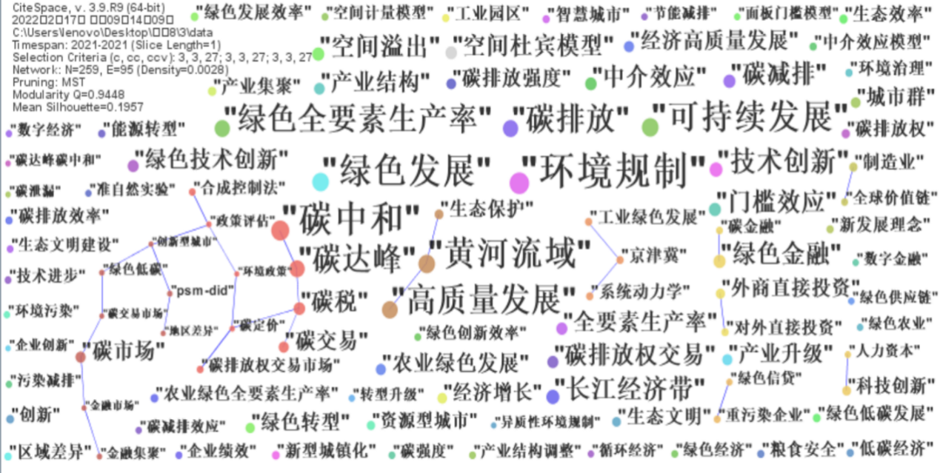

图8 2021年绿色经济与可持续发展领域的关键词共现知识图谱

1. 环境规制对绿色技术创新的异质性效应研究。环境规制能否实现青山绿水与金融发展的双赢，是打赢“三大攻坚战”的关键。[87]如何通过环境规制政策有效推动高质量绿色技术创新活动，是实务界和理论界关注的重要问题。在数量上，环保目标责任制极大地促进了绿色专利申请的增加，但在一定程度上也给绿色创新活动质量带来负面影响。当产业创新能力、创新类型与行业污染密集程度等特征不同时，环保目标责任制对绿色专利的政策效应存在明显的异质性。[88]环境规制与绿色技术创新之间并非呈现简单的线性关系，有研究表明，命令型规制与绿色技术创新的关系呈倒“U”型，投资型规制与绿色技术创新的关系则是“U”型，但在当前的政策强度下，两者都对绿色创新的投资产生积极的影响。而费用型规制对绿色技术创新的影响不大。[89]基于不同类型的环境规制对技术创新的作用存在异质性的事实，政府应重视命令控制型环境规制的时效性，给予足够的时间让市场激励型环境规制发挥作用，并注重提高公众参与环境规制的积极性。[90]

2. 我国碳排放权交易政策的绩效评估与优化路径。随着经济的快速发展，传统粗放型经济增长方式造成的资源短缺、环境污染以及生态破坏等问题严重影响着社会经济的可持续发展。碳排放权交易作为减少碳排放的重要政策手段，不仅实现了减排固碳的目标，而且有助于企业的绿色技术创新。[91]目前来看，碳排放权交易制度已然成为我国节能减排重要的环境规制手段之一。碳交易试点政策在节能减排过程中发挥着关键作用，将有助于减排固碳目标的实现。有学者指出，提高碳交易政策的减排效应，关键在于对影响经济发展、能源消费和技术进步渠道的调整。因此，我国应积极推进经济绿色转型和产业结构调整，进而实现绿色化生产过程和低碳化生产终端。[92]

3. 我国碳中和与碳达峰目标的政策选择与实施保障。有研究认为，我国应明确制造业重点行业和地区的碳达峰任务和路径，以科技创新推动高耗能行业降低其能源强度，助力实现碳达峰和碳中和目标。[93]能源系统在实现碳达峰、碳中和目标的过程中，将会经历多维度的转变、过渡期以及实现碳中和目标，因此有必要在能源转型过程中作出缜密而详细的设计与谋划，尽快形成高效清洁、绿色低碳的新能源体系，从而推进绿色经济与可持续发展的进程。[94]值得注意的是，农业既是温室气体排放的重要来源，也是庞大的碳汇系统。农业碳排放水平与农业农村经济发展阶段高度契合，故通过减少部分碳源排放总量、降低碳排放强度等方式可以助推农业绿色发展，进而对减排固碳发挥协同作用。农业减排是实现碳达峰的重要手段，应将正在进行的农业绿色转型融入到低碳发展的框架之中。[95]

（九）国际贸易与全球价值链

全球价值链的攀升极大地推动了经济一体化的发展，不仅为世界各国特别是发展中国家提供了新的机遇，而且重塑了国际贸易新秩序与世界新格局。由东盟发起的《区域全面经济伙伴关系协定》（RCEP）于2022年1月1日正式生效，它不仅是目前全球最大的自贸协定，而且是一个全面、现代、高质量和互惠的自贸协定，是我国对外开放新的里程碑，推动我国更好地融入全球价值链实现经济高质量发展。国际贸易与全球价值链自2015年来一直是经济学界重点关注的话题之一，2021年国际贸易与全球价值链领域的关键词共现知识图谱如图9所示。特别的，2021年“RCEP”成为新出现的高频词汇，而“全球价值链”“国际贸易”“经济全球化”是该领域重点研究的区域。相关研究主要围绕全球价值链重构的驱动因素与演化机理，企业出口产品质量升级的影响因素，RCEP生效对经济贸易的影响研究等方面取得一系列进展。

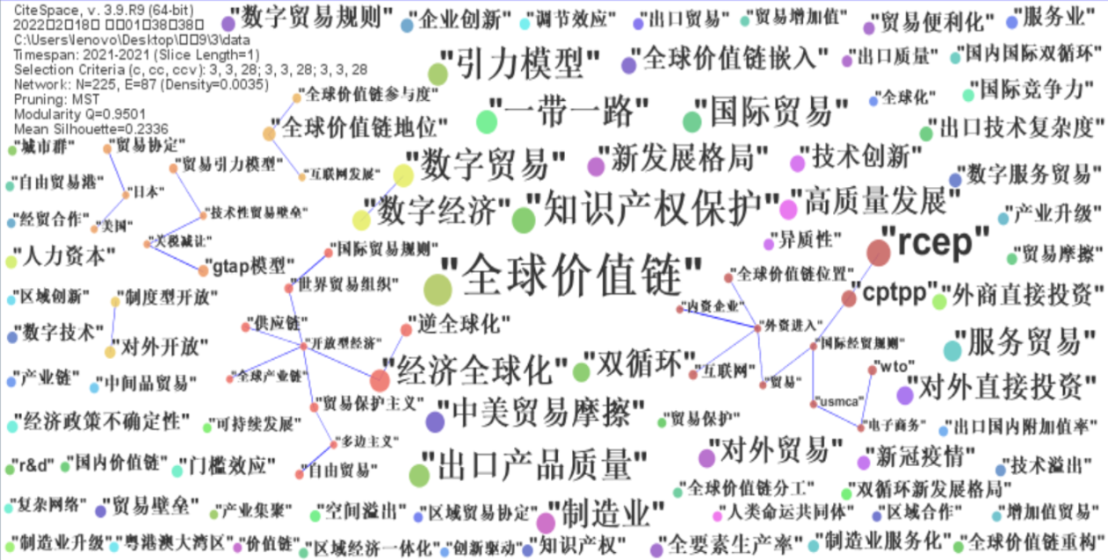

图9 2021年国际贸易与全球价值链领域的关键词共现知识图谱

1. 全球价值链重构的驱动因素与演化机理。重构和优化全球价值链是经济全球化进一步持续、健康发展的重要任务，而推动全球价值链的构建和优化，主要目的是给更多的发展中国家提供机遇，让其有机会参与全球价值链分工体系，进而帮助发展中国家尽快提升在全球价值链分工中的地位。而解决全球价值链分工演变中存在的机会不均等、地位不平等的突出问题，是推进全球价值链构建和优化的重要途径。研究结果显示，中国提出的“一带一路”倡议，将有助于提升沿线参与国家在全球价值链中的地位。[96]作为经济全球化最为重要的特征和主要驱动力，全球价值链逐渐呈现出多极特征和多极化趋势，[97]生产过程划分为日益精细化和专业化，使得不同发展阶段和具有不同要素禀赋的国家和区域有机会参与全球化生产。[98]此外，数字化浪潮正在推动全球价值链的重构，这为中国制造业的追赶提供了巨大的契机，中国制造业应积极参与到全球价值链重构的进程中去。[99]

2. 企业出口产品质量升级的影响因素。企业出口产品质量升级是我国出口贸易实现全球价值链攀升的重要途径，也是我国从出口大国向出口强国升级的关键。如何提升企业出口产品质量，较多文献从产业政策、人力资本、劳动保护、金融发展、工业机器人应用等方面进行了深入地研究，丰富了企业出口产品质量升级的理论成果。在产业政策方面，开发区主导产业政策显著地提高了企业出口产品质量，并且对加工贸易企业、民营企业、技术密集型行业内企业和东部地区企业出口产品质量升级的促进作用更大。[100]在人力资本方面，高等教育扩招带来的人力资本供给显著地推动了企业的出口产品质量升级，这种升级作用主要是通过提升企业生产率、复杂技术处理能力、进口高质量的中间品和技术创新等共同实现的。[101]从劳动保护角度来看，《劳动合同法》的实施通过扩展边际方式实现企业出口产品质量升级，促进企业内资源优化配置。[102]

3. RCEP生效对经济贸易的影响研究。通过开放商品和服务贸易的市场准入，RCEP将有助于为东亚地区建立更加完整和独立的全球价值链，进一步加强各成员之间的生产和产业链，为优化供应链提供制度保障，并为后疫情时代的产业链稳定作出贡献。[103]RCEP的成功签署，还有助于巩固和优化区域内现有协定的升级，制止区域贸易规则进一步碎片化的趋势，并可以有效地促进亚太一体化进程。相关研究指出，RCEP极大促进了成员国的出口贸易，并有望推动绝大多数成员国的GDP增长，而对非成员国的GDP存在负面影响。[104]此外，RCEP的签订不仅有利于国家之间的商品与服务流通，同样还助推了我国区域之间的产业与要素转移，从而实现区域经济格局的转变。[105]

（十）区域经济

区域经济是国民经济的基础，是国家战略实现和奋斗目标达成的重要支撑。2021年中央经济工作会议重点强调了“区域政策要增强发展的平衡性协调性。要深入实施区域重大战略和区域协调发展战略，促进东、中、西和东北地区协调发展。”构建新发展格局，必须在加强区域协调发展的基础上，着重解决区域发展中存在的困难，加快形成双循环格局。在新的历史起点上，如何更好地实现区域经济协调发展，成为学界考察的重点方向。该领域的高频关键词近几年基本没有太大的变化，图10展示了2021年区域经济领域的关键词共现知识图谱，“长江经济带”“城市群”“区域差异”“粤港澳大湾区”等依旧是该领域研究的高频关键词。2021年学术界在我国区域经济一体化发展的空间格局与经济绩效，我国城市群的多维区域差异与优化路径，区域经济一体化与区域经济高质量发展的互因机制等方面取得了一系列研究进展。

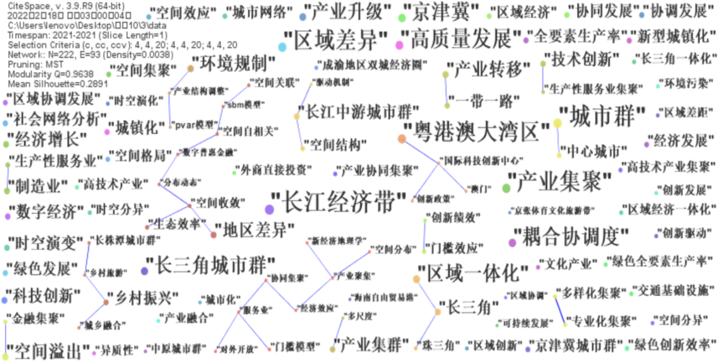

图10 2021年区域经济领域的关键词共现知识图谱

1. 我国区域经济一体化发展的空间格局与经济绩效。在积极推动国内大循环的背景下，通过改善资源错配、遏制产业同构以及提升市场潜力等途径，区域一体化能够显著缓解我国制造业的产能过剩问题。[106]在要素市场一体化方面，我国目前已形成了长三角、珠三角等高度一体化的城市群，而这些城市群内同一省份城市间的市场一体化水平显著高于跨省城市，为此我国亟需加快区域经济一体化进程，以促进长三角、珠三角等城市群长期协调的发展。[107]在城市群的发展战略方面，我国应从短期的局部地区发展转向长期的一体化可持续发展，进一步加强跨区域科技创新协作，加速区域融合发展，从而实现城市群间的共赢局面。[108]

2. 我国城市群的多维区域差异与优化路径。城市和城市群将愈发成为社会经济活动的重要载体，中心城市的辐射带动作用与城市群一体化也将是促进区域经济增长、提升国家竞争力的有效途径。[109]研究发现，各省之间在科技资源配置效率方面存在明显的差异。具体而言，东部区域绝对差异呈先降后升、最后又小幅回落的趋势，中部区域绝对差异总体波动较大，后期呈现下降趋势，西部区域绝对差异呈缩小趋势。[110]此外，在国内大循环中，各区域之间发挥的功能也存在差异性，东部区域是贸易中心，中部区域为经济发展提供基础原材料支持，西部区域则保障重要原材料供应。[111]因此，在新发展格局的构建过程中，应该坚持区域协调发展的战略指导，加强区域协调机制建设。稳步推进区域协调发展战略的持续深入实施，缩小区域发展差距。在未来，我国要加快缩小东西发展差距，重视南北差距新趋势，为国民经济的高质量发展和促进全体人民的共同富裕贡献力量。[112]

3. 区域经济一体化与区域经济高质量发展的互因机制。随着中国经济进入新时代，如何通过推进区域经济一体化促进产业结构升级，是实现经济高质量发展的重要路径。研究发现，加入长三角城市经济协调会，显著提高了区域产业结构的合理化和高度化，表明区域一体化合作有助于促进区域产业结构的升级，进而促进区域协调发展。[113]从集聚效应角度看，城市群的发展体现出生产从企业聚集到产业聚集再向城市聚集的延伸，从而形成一种集聚的外部经济效应，经济主体既会受到本地规模的影响，又会享受到群内其他城市集聚带来的好处，最终共同实现经济可持续、健康的发展。[114]此外，新的区域经济格局变化加快了区域经济高质量发展体系的转变和区域经济政策的调整，而新时代区域经济高质量发展坚持区域总体协调发展与区域相对均衡发展相统一。[115]

三、小结

本文采用共词分析、聚类分析和可视化分析相结合的文献计量方法，对2021年CSSCI来源期刊的经济学文献数据进行计量、分类排序，探究了该年度我国经济学的研究现状、研究热点和主要研究进展。结果显示，总体文献数据与顶级、权威期刊中的研究热点基本一致，关注度较高的是乡村振兴与农村经济发展、经济高质量发展、双循环与新发展格局、科技创新的经济效益、“一带一路”建设、人工智能与数字经济、产业转型升级、环境经济与可持续发展、国际贸易与全球价值链、区域经济、货币政策、经济体制改革、建党百年经济发展回顾、城镇化、新冠疫情及其经济影响、人口老龄化、公司治理、习近平新时代中国特色社会主义经济思想、财政与税收政策、金融市场与金融风险。

2021年我国经济研究呈现出一系列的新特点，乡村振兴与农村经济发展的关注度首次超过了“一带一路”建设位居第一，乡村振兴战略和城乡融合是这一领域的高频关键词。经济高质量发展仍然是关注度前二的研究领域，高质量发展保持着经济增长领域最核心研究话题的地位，与其相关的关键词如全要素生产率、经济高质量发展、技术进步、资源配置等同样保持着较高的共现频次。双循环与新发展格局、人工智能与数字经济方面的研究显著增多，跃升为关注度前十的研究热点。此外，2021年正值中国共产党成立100周年，较多文献针对建党100周年以来我国经济实践路径、经济思想演进等进行了系统性回顾和分析，促使该领域的发文量显著提高。展望2022年，全球经济复苏面临着巨大的考验，俄乌冲突加剧升级，新冠疫情持续蔓延，国际经济格局发生深刻调整，单边主义、保护主义盛行。转变发展方式、优化经济结构、转化增长动力是我国经济高质量发展的迫切要求，以习近平同志为核心的党中央针对数字经济发展以及碳中和目标发布了一系列相关工作部署及行动方案，为我国新时代下经济高质量增长指明了方向。人工智能、科技创新、绿色发展等是全方位实现我国现代化建设的重要驱动力，也是未来经济学领域研究的重点。

**Analysis of the China’s Economics Research Focus in 2021**

LUO Rundong XIE Xiangjie Yang Ming

（Shandong University, Weihai, China）

**Abstract:** Utilizing co-word and cluster methods with CiteSpace, constructing cosine and attention indexes, this study examines the CSSCI literature and investigates the current research status, hotspots, and new trends of China economic research in 2021 by utilizing the CSSCI literature data. Then this study further discusses with visualizing important research progresses in Top 10 China’s economic research hot fields. Bibliometric results demonstrate that the “Rural Vitalization and Rural Economic Development” initiative has taken the lead , and rural vitalization strategy and urban-rural integration are high-frequency keywords in this field. The focus on high-quality economic development continues to rank second and high-quality development is the most concerned topic in this field. Keywords such as total factor productivity, high-quality economic development, technological progress, and resource allocation occurred with high frequency. Research on dual circulation and new development patterns, artificial intelligence and digital economy has increased significantly and jumped to the top ten research hotspots. In addition, 2021 marks the 100th anniversary of the founding of the Communist Party of China. A large volume of literature has systematically reviewed and analyzed China economic development practice and economic theory innovation under the leadership of the Party,leading to a significant increase in the number of papers published in this field.

**Keywords:** Economic Research；Bibliometrics；Co-word Analysis；Cluster Analysis

1. *罗润东、谢香杰、杨鸣，山东大学劳动经济与人力资源研究中心，邮政编码：264209。电子邮箱：rundong_luo@163.com。 本文为国家社会科学基金重点项目（20AZD115）、山东大学研究生数字能力公共课程体系立项课程阶段成果，感谢陈宗胜教授、栾春娟教授以及沈君博士对本项目的支持，感谢李超、李琼琼对于本文的贡献，感谢审稿人的宝贵意见，文责自负。
2. Chen, C. (2018), How to Use CiteSpace, 5th edition, Leanpub.
3. Callon, M. et al(1991), “Co-word analysis as a tool for describing the network of interactions between basic and technological research: The case of polymer chemistry”, Scientometrics 22(1): 155-205.
4. 截至2022年2月25日，绝大多数CSSCI来源期刊的2021年文献数据在CNKI数据库中已更新完毕，个别期刊的文献数据略有缺失，但不影响本文的基本计量结果。本文检索的文献数据范围为2021年1月1日至2021年12月31日。
5. 根据中国社会科学评价研究院《中国人文社会科学期刊AMI综合评价报告（2018年）》，获得经济学各子学科及相关学科的19本顶级和权威期刊为：《财政研究》（“经济学.财政科学”权威期刊）、《中国工业经济》（“经济学.工业经济”权威期刊）、《金融研究》（“经济学.金融”权威期刊）、《数量经济技术经济研究》（“经济学.经济管理”权威期刊）、《经济研究》（“经济学.经济综合”顶级期刊）、《经济学（季刊）》（“经济学.经济综合”权威期刊）、《经济学动态》（“经济学.经济综合”权威期刊）、《财贸经济》（“经济学.贸易经济”权威期刊）、《中国农村经济》（“经济学.农业经济”权威期刊）、《世界经济》（“经济学.世界经济”权威期刊）、《中国人口•资源与环境》（“环境科学”权威期刊）、《统计研究》（“统计学”权威期刊）、《社会学研究》（“社会学”权威期刊）、《管理世界》（“管理学”顶级期刊）、《南开管理评论》（“管理学”权威期刊）、《经济管理》（“管理学”权威期刊）、《中国软科学》（“管理学”权威期刊）、《中国社会科学》（“综合.综合性人文社科”顶级期刊）、《学术月刊》（“综合.综合性人文社科”权威期刊）。
6. 罗润东 等，2015：《中国经济学研究动态报告》，社会科学文献出版社。
7. 慕良泽 赵勇，2021：《中国共产党“三农”战略：百年回溯与展望》，《中国农村观察》第3期。
8. 宋洪远 等，2021：《中国共产党一百年来的“三农”政策实践》，《中国农村经济》第7期。
9. 雷乐街 张斌，2021：《建党百年：中国农村改革回顾总结与乡村振兴展望》，《中国农村经济》第7期。
10. 逄锦聚，2021：《中国共产党带领人民为共同富裕百年奋斗的理论与实践》，《经济学动态》第5期。
11. 国务院发展研究中心农村经济研究部课题组 等，2021：《新发展阶段农业农村现代化的内涵特征和评价体系》，《改革》第9期。
12. 李周 等，2021：《加快推进农业农村现代化：“三农”专家深度解读中共中央一号文件精神》，《中国农村经济》第4期。
13. 叶兴庆，2021：《迈向2035年的中国乡村：愿景、挑战与策略》，《管理世界》第4期。
14. 高鸣 等，2021：《新型农村集体经济创新发展的战略构想与政策优化》，《改革》第9期。
15. 刘培林 等，2021：《共同富裕的内涵、实现路径与测度方法》，《管理世界》第8期。
16. 王胜 等，2021：《数字乡村建设：作用机理、现实挑战与实施策略》，《改革》第4期。
17. 邱子迅 周亚虹，2021：《电子商务对农村家庭增收作用的机制分析——基于需求与供给有效对接的微观检验》，《中国农村经济》第4期。
18. 叶丽莎 等，2021：《“移动互联网+乡村”模式的赋能机制：基于“腾讯为村”的案例研究》，《中国软科学》第11期。
19. 数据来源：国家统计局《中华人民共和国2021年国民经济和社会发展统计公报》，http://www.stats.gov.cn/tjsj/zxfb/202202/t20220227_1827960.html。
20. 曲立 等，2021：《中国区域制造业高质量发展测度分析》，《数量经济技术经济研究》第9期。
21. 王博雅，2021：《创新型制造业高质量发展：特征事实、驱动因素与要素支撑》，《中国软科学》第10期。
22. 郭克莎 田潇潇，2021：《加快构建新发展格局与制造业转型升级路径》，《中国工业经济》第11期。
23. 赵振智 等，2021：《国家低碳战略提高了企业全要素生产率吗？——基于低碳城市试点的准自然实验》，《产业经济研究》第6期。
24. 吴静桦 等，2021：《贷款利率市场化改革与企业全要素生产率——来自贷款利率上下限放开的微观证据》，《会计研究》第4期。
25. 赵宸宇 等，2021：《数字化转型如何影响企业全要素生产率》，《财贸经济》第7期。
26. 陈中飞 江康奇，2021：《数字金融发展与企业全要素生产率》，《经济学动态》第10期。
27. 郭进 兰叶凡，2021：《国内市场潜力推动城市经济增长的效应演化和机制分析》，《经济评论》第6期。
28. 崔日明 等，2021：《自贸试验区设立与区域经济增长：基于动力机制与空间带动效应的研究》，《国际贸易问题》第11期。
29. 蒲龙 等，2021：《生态工业园区促进城市经济增长了吗？——基于双重差分法的经验证据》，《产业经济研究》第1期。
30. 王贤彬 等，2021：《金融杠杆如何影响城市经济增长——新的计量证据与机制识别，《财贸经济》第11期。
31. 张琼 张钟文，2021：《我国人力资本变迁70年：人口转型与教育提升的双重视角》，《统计研究》第11期。
32. 刘贯春 等，2021：《人力资本偏向金融部门如何影响实体经济增长》，《金融研究》第10期。
33. 孙金山 等，2021：《中国潜在增长率的估算：人力资本变化的视角》，《中国人口·资源与环境》第7期。
34. 黄群慧，2021：《新发展格局的理论逻辑、战略内涵与政策体系——基于经济现代化的视角》，《经济研究》第4期。
35. 黄群慧 倪红福，2021：《中国经济国内国际双循环的测度分析——兼论新发展格局的本质特征》，《管理世界》第12期。
36. 裴长洪 刘洪愧，2021：《构建新发展格局科学内涵研究》，《中国工业经济》第6期。
37. 江小涓 孟丽君，2021：《内循环为主、外循环赋能与更高水平双循环——国际经验与中国实践》，《管理世界》第1期。
38. 刘志彪 凌永辉，2021：《在主场全球化中构建新发展格局——战略前提、重点任务及政策保障》，《产业经济评论》第6期。
39. 陈伟光 等，2021：《构建“双循环”新发展格局：基于中国与世界经济关系的分析》，《改革》第7期。
40. 高培勇，2021：《构建新发展格局：在统筹发展和安全中前行》，《经济研究》第3期。
41. 盛朝迅，2021：《新发展格局下推动产业链供应链安全稳定发展的思路与策略》，《改革》第2期。
42. 张树山 等，2021：《供应链数字化与供应链安全稳定——一项准自然实验》，《中国软科学》第12期。
43. 习近平，2021：《深入实施新时代人才强国战略 加快建设世界重要人才中心和创新高地》，《求是》第24期。
44. 数据来源：国家统计局《2021年我国R&D经费投入保持较快增长——国家统计局社科文司统计师张启龙解读相关数据》，http://www.stats.gov.cn/tjsj/sjjd/202201/t20220126_1827019.html。
45. 贺建刚 等，2021：《志美行厉：代理框架外的另一解释》，《会计研究》第11期。
46. 陈德球 等，2021：《关系网络嵌入、联合创业投资与企业创新效率》，《经济研究》第11期。
47. 许红梅 等，2021：《上市企业员工满意度与创新——来自“中国年度最佳雇主100强”的经验证据》，《金融研究》第9期。
48. 郑志刚 等，2021：《双重股权结构、日落条款与企业创新——来自美国中概股企业的证据》，《经济研究》第12期。
49. 吴非 等，2021：《利率市场化对企业技术创新的驱动效应研究——异质性特征、微观机理与政府激励解构》，《中国软科学》第8期。
50. 海本禄 等，2021：《外源融资如何影响企业技术创新——基于融资约束和技术密集度视角》，《中国软科学》第3期。
51. 李庆华 等，2021：《使用衍生品的公司创新水平更高吗——基于融资约束和高管风险承担意愿视角》，《会计研究》第2期。
52. 兰竹虹 等，2021：《产业竞争视角下税收征管对企业创新影响机制研究——基于“竞争效应”和“资源效应”》，《中国软科学》第2期。
53. 黎文靖 等，2021：《知识产权司法保护与企业创新——兼论中国企业创新结构的变迁》，《经济研究》第5期。
54. 李维维 等，2021：《关键核心技术攻关中的政府角色：学习型创新网络形成与发展的动态视角——美、日半导体产业研发联盟的比较案例分析及对我国的启示》，《中国软科学》第12期。
55. 数据来源：中国一带一路网《共建“一带一路”顺应经济全球化潮流》，https://www.yidaiyilu.gov.cn/xwzx/gnxw/224978.htm。
56. 数据来源：中国一带一路网《中国一带一路网》，https://www.yidaiyilu.gov.cn/xwzx/roll/77298.htm。
57. 卢盛峰 等，2021：《“一带一路”倡议促进了中国高质量出口吗——来自微观企业的证据》，《中国工业经济》第3期。
58. 曹亚军 胡婷，2021：《“一带一路”倡议对我国OFDI的影响效应——投资流出和风险偏好研究》，《中国软科学》第1期。
59. 蔡宏波 等，2021：《“一带一路”倡议如何推动民族地区贸易发展？——基于复杂网络视角》，《管理世界》第10期。
60. 姜峰 等，2021：《中国出口推动“一带一路”技术升级:基于88个参与国的研究》，《世界经济》第12期。
61. 戴翔 宋婕，2021：《“一带一路”倡议的全球价值链优化效应——基于沿线参与国全球价值链分工地位提升的视角》，《中国工业经济》第6期。
62. 杨权 汪青，2021：《“一带一路”倡议有利于沿线国家外部财富增值吗——基于估值效应的视角》，《国际贸易问题》第7期。
63. 张玲 等，2021：《我国“一带一路”投资合作的风险缓释机理研究》，《中国软科学》第7期。
64. 严兵 等，2021：《境外经贸合作区贸易效应评估——基于东道国视角》，《中国工业经济》第7期。
65. 石静霞，2021：《“一带一路”倡议与国际法——基于国际公共产品供给视角的分析》，《中国社会科学》第1期。
66. 吴翌琳 王天琪，2021：《数字经济的统计界定和产业分类研究》，《统计研究》第6期。
67. 刘伟等，2021：《数字经济分类的国际进展与中国探索》，《财贸经济》第7期。
68. 彭刚等，2021：《SNA视角下我国数字经济生产核算问题研究》，《统计研究》第7期。
69. 杨虎涛，2021：《新发展格局构建与数字经济发展：内在逻辑与政策重点》，《学术月刊》第12期。
70. 陈晓东 杨晓霞，2021：《数字经济发展对产业结构升级的影响——基于灰关联熵与耗散结构理论的研究》，《改革》第3期。
71. 祝合良 王春娟，2021：《“双循环”新发展格局战略背景下产业数字化转型:理论与对策》，《财贸经济》第3期。
72. 韩兆安 等，2021：《中国省际数字经济规模测算、非均衡性与地区差异研究》，《数量经济技术经济研究》第8期。
73. 孔艳芳 等，2021：《互联网使用、收入与新生代农民工的留城意愿》，《劳动经济评论》第1期。
74. 潘为华 等，2021：《中国数字经济发展的时空演化和分布动态》，《中国软科学》第10期。
75. 蔡跃洲 牛新星，2021：《中国数字经济增加值规模测算及结构分析》，《中国社会科学》第11期。
76. 数据来源：国家统计局《盛来运：逆境中促发展 变局中开新局——《2021年国民经济和社会发展统计公报》评读》http://www.stats.gov.cn/tjsj/sjjd/202202/t20220227_1827958.html。
77. 胡欢欢 刘传明，2021：《科技金融政策能否促进产业结构转型升级？》，《国际金融研究》第5期。
78. 王勇 汤学敏，2021：《结构转型与产业升级的新结构经济学研究:定量事实与理论进展》，《经济评论》第1期。
79. 姚战琪，2021：《数字贸易、产业结构升级与出口技术复杂度——基于结构方程模型的多重中介效应》，《改革》第1期。
80. 刘哲 刘传明，2021：《文明城市对产业结构升级的影响效应研究——来自文明城市评选的准自然实验》，《产业经济研究》第1期。
81. 诸竹君 等，2021：《产业政策、创新行为与企业加成率——基于战略性新兴产业政策的研究》，《金融研究》第6期。
82. 于连超 等，2021：《产业政策与企业“脱实向虚”：市场导向还是政策套利》，《南开管理评论》第4期。
83. 杨国超 张李娜，2021：《产业政策何以更有效?——基于海量媒体报道数据与研发操纵现象的证据》，《经济学(季刊)》第6期。
84. 李晓华 王怡帆，2021：《未来产业的演化机制与产业政策选择》，《改革》第2期。
85. 余长林 等，2021：《产业政策与中国数字经济行业技术创新》，《统计研究》第3期。
86. 郭凯明 罗敏，2021：《有偏技术进步、产业结构转型与工资收入差距》，《中国工业经济》第3期。
87. 罗知 齐博成，2021：《环境规制的产业转移升级效应与银行协同发展效应——来自长江流域水污染治理的证据》，《经济研究》第2期。
88. 陶锋 等，2021：《环境规制实现了绿色技术创新的“增量提质”吗——来自环保目标责任制的证据》，《中国工业经济》第2期。
89. 董景荣 等，2021：《环境规制工具、政府支持对绿色技术创新的影响研究》，《产业经济研究》第3期。
90. 张国兴 等，2021：《不同类型环境规制对工业企业技术创新的异质性作用研究》，《管理评论》第1期。
91. 宋德勇 等，2021：《中国碳交易试点覆盖企业的微观实证:碳排放权交易、配额分配方法与企业绿色创新》，《中国人口·资源与环境》第1期。
92. 李治国 王杰，2021：《中国碳排放权交易的空间减排效应:准自然实验与政策溢出》，《中国人口· 资源与环境》第1期。
93. 付华 等，2021：《中国制造业行业碳排放：行业差异与驱动因素分解，《改革》第5期。
94. 范英 衣博文，2021：《能源转型的规律、驱动机制与中国路径》，《管理世界》第8期。
95. 金书秦 等，2021：《以低碳带动农业绿色转型：中国农业碳排放特征及其减排路径》，《改革》第5期。
96. 戴翔 宋婕，2021：《“一带一路”倡议的全球价值链优化效应——基于沿线参与国全球价值链分工地位提升的视角》，《中国工业经济》第6期。
97. 庞珣 何晴倩，2021：《全球价值链中的结构性权力与国际格局演变》，《中国社会科学》第9期。
98. 刘维林，2021：《劳动要素的全球价值链分工地位变迁——基于报酬份额与嵌入深度的考察》，《中国工业经济》第1期。
99. 张晴 于津平，2021：《制造业投入数字化与全球价值链中高端跃升——基于投入来源差异的再检验》，《财经研究》第9期。
100. 孙伟 戴桂林，2021：开发区主导产业政策与企业出口产品质量》，《国际贸易问题》第1期。
101. 明秀南 冼国明，2021：《中国高等教育扩招与企业出口产品质量升级》，《国际贸易问题》第10期。
102. 李波 杨先明，2021：《劳动保护与企业出口产品质量——基于《劳动合同法》实施的准自然实验》，《经济学动态》第7期。
103. 陈凤兰 陈爱贞，2021：《RCEP区域产业链发展机制研究——兼论中国产业链升级路径》，《经济学家》第6期。
104. 韩剑 许亚云，2021：《RCEP及亚太区域贸易协定整合——基于协定文本的量化研究》，《中国工业经济》第7期。
105. 张恪渝 周玲玲，2021：《RCEP对中国经济及其区域内部的影响分析》,《国际贸易问题》第11期。
106. 杨桐彬，2021：《区域一体化能否缓解制造业产能过剩——基于长江经济带发展战略的研究》，《产业经济研究》第6期。
107. 唐为，2021：《要素市场一体化与城市群经济的发展——基于微观企业数据的分析》，《经济学(季刊)》第1期。
108. 马佳羽 等，2021：《粤港澳大湾区经济发展：空间格局、影响因素与启示——基于两级行政区分层数据》，《数量经济技术经济研究》第11期。
109. 孙楚仁 等，2021：《城市中心性能促进城市出口结构升级吗?:来自中国城市和城市群的证据》，《世界经济研究》第1期。
110. 马玉林 马运鹏，2021：《中国科技资源配置效率的区域差异及收敛性研究》，《数量经济技术经济研究》第8期。
111. 范剑勇 叶菁文，2021：《国内贸易大循环:基于区域和城市群视角的考察》，《学术月刊》第5期。
112. 孙久文 张皓，2021：《新发展格局下中国区域差距演变与协调发展研究》，《经济学家》第7期。
113. 郑军，2021：《区域一体化合作能否助推产业结构升级?——基于长三角城市经济协调会的准自然实验》，《中国软科学》第8期。
114. 李培鑫 张学良，2021：《城市群集聚空间外部性与劳动力工资溢价》，《管理世界》第11期。
115. 任保平 朱晓萌，2021：《新时代我国区域经济高质量发展转型和政策调整研究》，《财经问题研究》第4期。